2014年辽宁省锦州市中考数学试卷
一、选择题（本大题共8小题，每小题3分，满分24分，在每小题给出的四个选项中，只有一项是符合题目要求的．）
1．（3分）（2014•锦州）﹣1.5的绝对值是（ ）
A． 0 B． ﹣1.5 C． 1.5 D．
2．（3分）（2014•锦州）如图，在一水平面上摆放两个几何体，它的主视图是（ ）
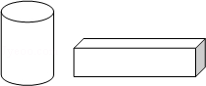
A． 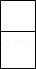 B． 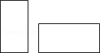
C． 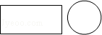 D． 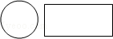
3．（3分）（2014•锦州）下列计算正确的是（ ）
A． 3x+3y=6xy B． a²•a³=a6 C． b⁶÷b³=b² D． （m²）³=m⁶
4．（3分）（2014•锦州）已知a＞b＞0，下列结论错误的是（ ）
A． a+m＞b+m B． C． ﹣2a＞﹣2b D． 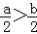
5．（3分）（2014•锦州）如图，直线a∥b，射线DC与直线a相交于点C，过点D作DE⊥b于点E，已知∠1=25°，则∠2的度数为（ ）
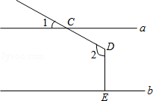
A． 115° B． 125° C． 155° D． 165°
6．（3分）（2014•锦州）某销售公司有营销人员15人，销售部为了制定某种商品的月销售量定额，统计了这15人某月的销售量，如下表所示：

每人销售件数 | 1800 | 510 | 250 | 210 | 150 | 120
人数 | 1 | 1 | 3 | 5 | 3 | 2
那么这15位销售人员该月销售量的平均数、众数、中位数分别是（ ）
A． 320，210，230 B． 320，210，210
C． 206，210，210 D． 206，210，230
7．（3分）（2014•锦州）二次函数y=ax²+bx+c（a≠0，a，b，c为常数）的图象如图，ax²+bx+c=m有实数根的条件是（ ）
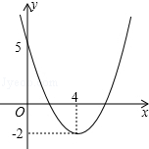
A． m≥﹣2 B． m≥5 C． m≥0 D． m＞4
8．（3分）（2014•锦州）哥哥与弟弟的年龄和是18岁，弟弟对哥哥说：“当我的年龄是你现在年龄的时候，你就是18岁”．如果现在弟弟的年龄是x岁，哥哥的年龄是y岁，下列方程组正确的是（ ）
A． 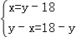 B． 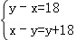 C． 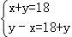 D． 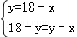

二、填空题（本大题共8小题，每小题3分，满分24分.）
9．（3分）（2014•锦州）分解因式2x²﹣4x+2的最终结果是 ．
10．（3分）（2014•锦州）纳米是一种长度单位，它用来表示微小的长度，1纳米微10亿分之一米，即1纳米=10^{﹣9}米，1根头发丝直径是60000纳米，则一根头发丝的直径用科学记数法表示为 米．
11．（3分）（2014•锦州）计算：tan45°﹣（﹣1）⁰= ．
12．（3分）（2014•锦州）方程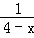﹣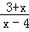=1的解是 ．
13．（3分）（2014•锦州）如图，在一张正方形纸片上剪下一个半径为r的圆形和一个半径为R的扇形，使之恰好围成图中所示的圆锥，则R与r之间的关系是 ．
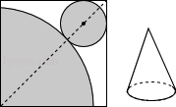
14．（3分）（2014•锦州）某数学活动小组自制一个飞镖游戏盘，如图，若向游戏盘内投掷飞镖，投掷在阴影区域的概率是 ．
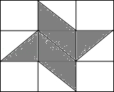
15．（3分）（2014•锦州）菱形ABCD的边长为2，∠ABC=60°，E是AD边中点，点P是对角线BD上的动点，当AP+PE的值最小时，PC的长是 ．
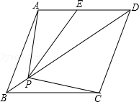
16．（3分）（2014•锦州）如图，点B₁在反比例函数y=（x＞0）的图象上，过点B₁分别作x轴和y轴的垂线，垂足为C₁和A，点C₁的坐标为（1，0）取x轴上一点C₂（，0），过点C₂分别作x轴的垂线交反比例函数图象于点B₂，过B₂作线段B₁C₁的垂线交B₁C₁于点A₁，依次在x轴上取点C₃（2，0），C₄（，0）…按此规律作矩形，则第n（ n≥2，n为整数）个矩形）A_{n﹣1}C_{n﹣1Cn}B_{n}的面积为 ．
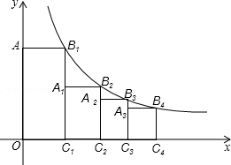

三、解答题（本大题共10小题，满分102分，解答应写出文字说明、证明过程或演算步骤）
17．（8分）（2014•锦州）已知=，求式子（﹣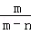）÷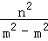的值．

18．（8分）（2014•锦州）如图，在边长为1个单位长度的小正方形组成的网格中，按要求作图．
（1）利用尺规作图在AC边上找一点D，使点D到AB、BC的距离相等．（不写作法，保留作图痕迹）
（2）在网格中，△ABC的下方，直接画出△EBC，使△EBC与△ABC全等．
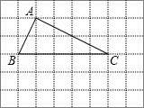
19．（8分）（2014•锦州）对某市中学生的幸福指数进行调查，从中抽取部分学生的调查表问卷进行统计，并绘制出不完整的统计表和条形统计图．
等级 | 频数 | 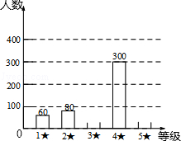  频率
★ | 60 | 0.06
★★ | 80 | 0.08
★★★ | 160 | 0.16
★★★★ | 300 | 0.30
★★★★★ | 400 | 0.40
（1）直接补全统计表．
（2）补全条形统计图（不要求写出计算过程）．
（3）抽查的学生约占全市中学生的5%，估计全市约有多少名中学生的幸福指数能达到五★级？

20．（10分）（2014•锦州）某学校游戏节活动中，设计了一个有奖转盘游戏，如图，A转盘被分成三个面积相等的扇形，B转盘被分成四个面积相等的扇形，每一个扇形都标有相应的数字，先转动A转盘，记下指针所指区域内的数字，再转动B转发盘，记下指针所指区域内的数字（当指针在边界线上时，重新转动一次，直到指针指向一下区域内为止），然后，将两次记录的数据相乘．
（1）请利用画树状图或列表格的方法，求出乘积结果为负数的概率．
（2）如果乘积是无理数时获得一等奖，那么获得一等奖的概率是多少？
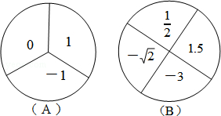

21．（10分）（2014•锦州）如图，在△ABC中，点D在AB上，且CD=CB，点E为BD的中点，点F为AC的中点，连结EF交CD于点M，连接AM．
（1）求证：EF=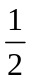AC．
（2）若∠BAC=45°，求线段AM、DM、BC之间的数量关系．
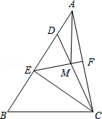

22．（10分）（2014•锦州）如图，位于A处的海上救援中心获悉：在其北偏东68°方向的B处有一艘渔船遇险，在原地等待营救．该中心立即把消息告知在其北偏东30°相距20海里的C处救生船，并通知救生船，遇险船在它的正东方向B处，现救生船沿着航线CB前往B处救援，若救生船的速度为20海里/时，请问：救生船到达B处大约需要多长时间？（结果精确到0.1小时：参考数据：sin38°≈0.62，cos38°≈0.79，sin22°≈0.37，cos22°≈0.93，sin37°≈0.60，cos37°≈0.80）
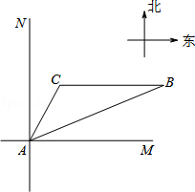

23．（10分）（2014•锦州）如图，已知，⊙O为△ABC的外接圆，BC为直径，点E在AB上，过点E作EF⊥BC，点G在FE的延长线上，且GA=GE．
（1）求证：AG与⊙O相切．
（2）若AC=6，AB=8，BE=3，求线段OE的长．
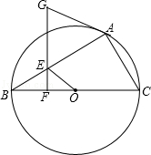

24．（12分）（2014•锦州）在机器调试过程中，生产甲、乙两种产品的效率分别为y₁、y₂（单位：件/时），y₁、y₂与工作时间x（小时）之间大致满足如图所示的函数关系，y₁的图象为折线OABC，y₂的图象是过O、B、C三点的抛物线一部分．
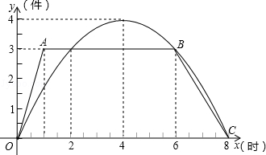
（1）根据图象回答：调试过程中，生产乙的效率高于甲的效率的时间x（小时）的取值范围是 2＜x＜6 ；说明线段AB的实际意义是 从第二小时到第六小时甲的工作效率是3件 ．
（2）求出调试过程中，当6≤x≤8（3）时，生产甲种产品的效率y1（件/时）与工作时间x（小时）之间的函数关系式．
（3）调试结束后，一台机器先以图中甲的最大效率生产甲产品m小时，再以图中乙的最大效率生产乙产品，两种产品共生产6小时，求甲、乙两种产品的生产总量Z（件）与生产甲所用时间m（小时）之间的函数关系式．

25．（12分）（2014•锦州）（1）已知正方形ABCD中，对角线AC与BD相交于点O，如图①，将△BOC绕点O逆时针方向旋转得到△B′OC′，OC′与CD交于点M，OB′与BC交于点N，请猜想线段CM与BN的数量关系，并证明你的猜想．
（2）如图②，将（1）中的△BOC绕点B逆时针旋转得到△BO′C′，连接AO′、DC′，请猜想线段AO′与DC′的数量关系，并证明你的猜想．
（3）如图③，已知矩形ABCD和Rt△AEF有公共点A，且∠AEF=90°，∠EAF=∠DAC=α，连接DE、CF，请求出的值（用α的三角函数表示）．
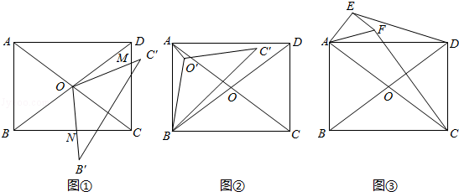

26．（14分）（2014•锦州）如图，平行四边形ABCD在平面直角坐标系中，点A的坐标为（﹣2，0），点B的坐标为（0，4），抛物线y=﹣x²+mx+n经过点A和C．
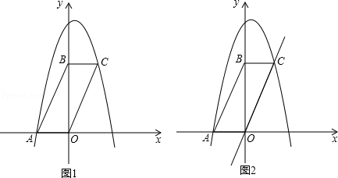
（1）求抛物线的解析式．
（2）该抛物线的对称轴将平行四边形ABCO分成两部分，对称轴左侧部分的图形面积记为S1，右侧部分图形的面积记为S₂，求S₁与S₂的比．
（3）在y轴上取一点D，坐标是（0，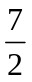），将直线OC沿x轴平移到O′C′，点D关于直线O′C′的对称点记为D′，当点D′正好在抛物线上时，求出此时点D′坐标并直接写出直线O′C′的函数解析式．

